Лекция 4. Тема 1. Основные методы подсчета запасов

Полезные ископаемые залегают, как правило, в виде тел, ограниченных сложными геометрическими поверхностями. Для определения объемов таких тел стремятся заменить их равновеликими по объему телами, ограниченными плоскостями. Для этого используют ряд приемов в зависимости от формы и условий залегания рудного тела, изменчивости качества полезного ископаемого и характера разведанности и изученности объекта.
Поэтому в понятие «метод подсчета» включается, кроме способов подсчета объема блоков, приемы выделения и оконтуривания блоков и определение исходных подсчетных данных. Известно более двадцати методов подсчета запасов: геологических блоков, эксплуатационных блоков, разрезов, среднего арифметического, изолиний; изогипс, статистический др. Чаще всего на практике применяются первые три.

Раздел 1.
1. Метод среднего арифметического. По плану, представляющему собой проекции тела полезного ископаемого на горизонтальную, вертикальную или наклонную плоскость, тем или иным способом определяется оконтуренная площадь месторождения или часть его, если запасы подсчитываются не по всему месторождению. По разведочным выработкам методом среднего арифметического вычисляются средние значения мощности, объемного веса и содержания полезного компонента.

V = S·m; Q=V·d; P= , (1)

Где V - объем полезного ископаемого в пределах подсчитываемого объемного контура в м²;
S - площадь месторождения или часть его в м²;
m - средняя мощность по месторождению, подсчитанная для площади S, в м;
Q-запасы полезного ископаемого (руды) для объема V в т;
d-среднее значение объемного веса по месторождению;
Р-запас полезного компонента (металла) для объема V в т;
С-среднее значение содержания полезного компонента по месторождению в %.
Если при оконтуривании выделена внешняя межконтурная полоса, то подсчет запасов по ней производится отдельно.
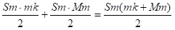
При подсчете запасов полезного ископаемого для межконтурной полосы вычисление объема производится по формуле:
VM= , (2)
где VM — объем полезного ископаемого в межконтурной полосе в м²;
S_{M} — площадь межконтурной полосы в м²;
m_{к} -- средняя мощность по контурным выработкам в м;
m_{м} — минимально промышленная мощность, принятая для внешнего контура.
Определение запасов руды QM и полезного компонента Рм в межконтурной полосе производится по формулам:

Q_{м}=V_{м}·d_{K} и Р_{м}=Q_{M}·C_{K}(1/100) (3)

где d_{K} — среднее значение объемного веса по контурным выработкам или по всему месторождению (что является более обычным);
С_{к} — среднее содержание полезного компонента по контурным выработкам.
Подсчет запасов по всему месторождению определяется суммированием запасов, установленных для внутреннего контура и для межконтурной полосы.
Подсчет запасов способом среднего арифметического применяется для быстрого определения возможных запасов по месторождению, так как он очень прост и не требует сложных графических построений.
При достаточном количестве разведочных выработок, более или менее равномерно распределенных по месторождению, и при сравнительно малых изменениях мощности тела полезного ископаемого по выработкам, метод среднего арифметического дает вполне удовлетворительные результаты.

2. Метод геологических блоков
Метод геологических блоков является ведущим методом подсчета запасов. Этим методом в настоящее время подсчитываются запасы 40-50% рудных месторождений, около 50% месторождений неметаллического сырья и до 80-90% месторождений углей и горючих сланцев.
Этот метод выделен, как самостоятельный, и описан впервые В. И. Смирновым.
Основой метода является выделение и оконтуривание подсчетных блоков по близким значениям главных геолого-промышленных параметров (мощность, содержание, условия залегания), характеру и степени их изменчивости. Это позволяет с максимальной обоснованностью для данной степени разведанности блока определить среднее значение подсчетных параметров и надежные пределы их интерпретации и экстраполяции. Истинная сложная форма блока при этом заменяется формой плоского параллепипеда, площадь основания которого равна площади блока. А высота – средней мощности залежи.
При подсчете запасов методом геологических блоков площадь месторождения, оконтуренная на плане, разделяется на отдельные участки или блоки, характеризующиеся следующим составом минерального сырья.
- Различным по составу минеральным сырьем (рисунок 5.1);

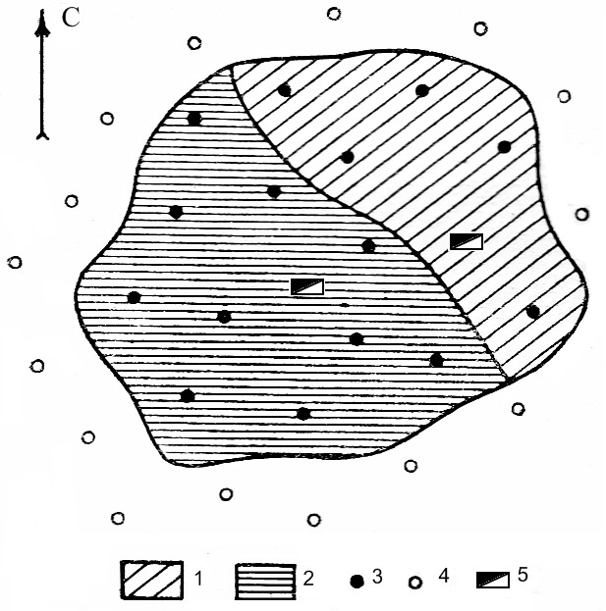
1 – руды с высоким содержанием железа; 2 – руды с низким содержанием железа; 3 – буровые скважины, вскрывшие руду; 4 - буровые скважины, вскрывшие руду; 5 – контурные шурфы
Рисунок 5.1 - Оконтуривание участков с различным составом железных руд

2) Различной мощностью тела полезного ископаемого (рисунок 5.2);
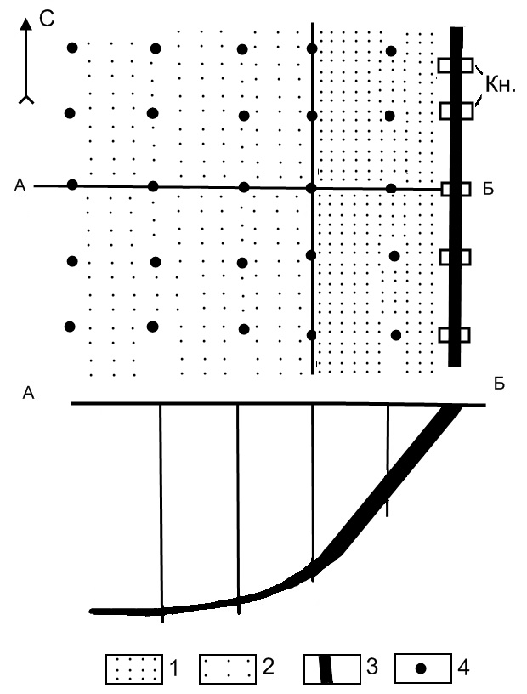
1 – участок с промышленной мощностью пласта; 2 - участок с непромышленной мощностью пласта; 3 – пласт медистых песчаников; 4 – буровые скважины
Рисунок 5.2 – Оконтуривание участков с различной мощностью пласта медистых песчаников (план и разрез)

3) Различными условиями залегания, имеющими существенное значение при вскрытии месторождения и определении системы выемки (например, участки, доступные для открытых работ, и участки для подземных работ) (рисунок 5.3);
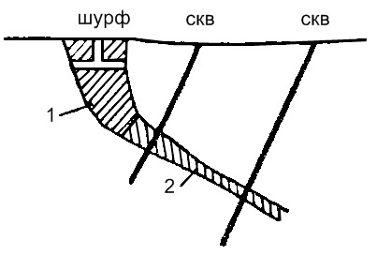
1 – участок, доступный для проведения открытых работ; 2 – участок, разработка которого возможна подземным способом
Рисунок 5.3 – Оконтуривание участков с различными элементами залегания

4) Различной степенью разведанности (категориями запасов).
Подсчет запасов полезного ископаемого производится по каждому блоку отдельно. Для этого блоки оконтуривают на плане, определяют площадь блоков и для каждого из них вычисляются средние значения мощности, содержания полезного компонента и объемного веса. Подсчет объема, веса руды и металла производят по формулам:
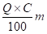
V = S·m м³; Q = Vd·m; P = , (4)

где, обозначения те же.
Общие запасы по месторождению узнаются путем суммирования запасов по отдельным блокам. При построении блоков надо придерживаться принципа выделения блоков как можно более значительных размеров — с большим количеством разведочных выработок, данные которых учитываются при подсчете запасов, так как при вычислении запасов по блокам с небольшим количеством выработок возможны существенные ошибки.

3. Метод эксплуатационных блоков
Метод эксплуатационных блоков применяется при подсчете запасов месторождений рудных и нерудных полезных ископаемых, разведанных горными выработками. Под эксплуатационными в данном случае подразумеваются блоки, оконтуренные горными выработками и соответственно детально опробованные. Подсчет запасов производится так же, как и для геологических блоков, по общим формулам, указанным в предыдущем разделе.
В целом метод эксплуатационных блоков можно рассматривать как частный случай геологических блоков. Более того, при подсчете запасов геологическими блоками последние всегда должны быть увязаны с проектными эксплуатационными блоками. Их необходимо выделять и оконтуривать применительно к возможным системам вскрытия и отработки месторождения. Разбивку на подсчетные блоки проводят так, чтобы запасы можно было легко сгруппировать по эксплуатационным блокам – этажам. Выемочным полям, лентам и уступам карьеров и.т.п. Следует избегать при этом построения блоков сложной конфигурации и излишнего дробления блоков.

4. Метод ближайшего района (метод Болдырева, многоугольников, ближайших точек, индивидуальный метод)
Метод ближайшего района был предложен впервые А. К Болдыревым, в связи, с чем он часто называется методом Болдырева. Он его применил для подсчета запасов металла по россыпным месторождениям.
Сущность метода заключается в том, что оконтуренное на плане подсчета запасов тело полезного ископаемого разделяется на ряд многогранных призм, по которым затем отдельно подсчитываются запасы руды и металла, Общие запасы по всему месторождению определяются суммированием запасов, подсчитанных по отдельным призмам.
Многогранные призмы строятся вокруг каждой разведочной выработки, данные по опробованию которых (мощность, содержание и объемный вес) определяют запас в призме. Основанием многогранных призм являются построенные вокруг выработок многоугольники. Каждая точка такого многоугольника находится ближе к выработке, вокруг которой он построен, чем к любой соседней выработке, почему этот метод и называется методом ближайшего района или ближайших точек.
Подсчет запасов по методу ближайшего района может производиться: 1) для всего месторождения, ограниченного внешним контуром, и 2) раздельно по участкам внутреннего контура и межконтурной полосы, суммированием запасов по которым получают общий запас по всему месторождению.
Подсчет запасов производится по следующим формулам:
а) для каждой отдельной призмы:

V=S·m, g=S·m·d, P= 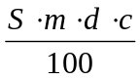 , (5)
б) для всего месторождения:

V= , Q= 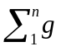, P= 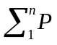 , (6)

Где обозначения приняты те же, что и при подсчете запасов ранее рассмотренными методами.
При построении многоугольников на плане или продольном профиле, на котором нанесены устья выработок, каждую из разведочных выработок соединяют тонкими пунктирными вспомогательными прямыми линиями с соседними выработками. В результате этого вся площадь делится на ряд треугольников. После этого из середины пунктирных прямых линий проводят перпендикулярные линии, являющиеся медианами для треугольников, построенных пунктирными прямыми (рисунок 5.4).

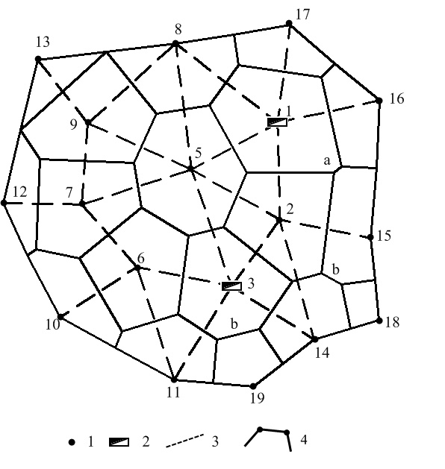
1 – буровые скважины; 2 – горные выработки; 3 – соединительные пунктирные линии; 4 – контурные линии многоугольников
Рисунок 5.4– Построение многоугольников на плане подсчета запасов

Медианы в остроугольном треугольнике пересекаются внутри треугольника, в тупоугольном — за пределами треугольника против тупого угла и в прямоугольном треугольнике — на гипотенузе.
В связи с этим возможны случаи, когда:
1) перпендикуляры, восстановленные к линиям, соединяющим соседние выработки, не участвуют в построении многоугольников (многоугольник вокруг буровой скважины № 13, рисунок 5.4);
2) или участвуют лишь своим продолжением (например, в многоугольнике сторона а в многоугольнике шурфа № 1 и в скважине 15, рисунок 5.4);
3) или стороной многоугольника является не перпендикуляр, а диагональ образуемого при построении четырехугольника (например, сторона а в многоугольнике шурфа № 3, рисунок 5.4).
Все построенные многоугольники должны быть выпуклыми. Количество их должно быть равным числу разведочных выработок, расположенных во внутреннем контуре и на самом контуре.
Во внутреннем контуре разведочные выработки находятся внутри многоугольника; контурные же выработки образуют один из углов многоугольника. При бессистемном расположении выработок многоугольники имеют различную форму; при квадратной сетке разведочных выработок многоугольники имеют форму квадрата; при прямоугольной сетке — форму прямоугольников; при шахматном расположении выработок — форму шестиугольников.

